|  |  |
| --- | --- |
| Gerb-BMSTU_01 | **Министерство науки и высшего образования Российской Федерации**  **Федеральное государственное бюджетное образовательное учреждение**  **высшего образования**  **«Московский государственный технический университет**  **имени Н.Э. Баумана**  **(национальный исследовательский университет)»**  **(МГТУ им. Н.Э. Баумана)** |

ФАКУЛЬТЕТ **Информатика и системы управления**

КАФЕДРА **Компьютерные системы и сети (ИУ6)**

НАПРАВЛЕНИЕ ПОДГОТОВКИ **09.03.01**

**Отчет**

|  |  |
| --- | --- |
| **По лабораторной работе №** | **2** |
| **Вариант 2** |  |

**Название:**

ТАБЛИЦЫ СТИЛЕЙ, СЕЛЕКТОРЫ, БЛОЧАЯ

МОДЕЛЬ РАЗМЕТКИ, СТРАНИЦА С КНОПКАМИ И

ССЫЛКАМИ, BOOTSTRAP

**Дисциплина:** Языки интернет-программирования

|  |  |  |  |  |
| --- | --- | --- | --- | --- |
| Студент | ИУ6-33Б |  | 02.09.2022 | М.О. Варняга |
|  | (Группа) |  | (Подпись, дата) | (И.О. Фамилия) |
|  |  |  |  |  |
| Преподаватель |  |  |  | Э.Э. Маняшев |
|  |  |  | (Подпись, дата) | (И.О. Фамилия) |

Москва, 2022

**Часть 1**

Задание 1

Подготовьте разметку произвольного текста, содержащего не менее 10 строк (могут быть использованы материалы из лабораторной работы № 1) с использованием таблицы стилей. Продемонстрируйте выделение отдельных слов с помощью стилей, цвета и шрифта.

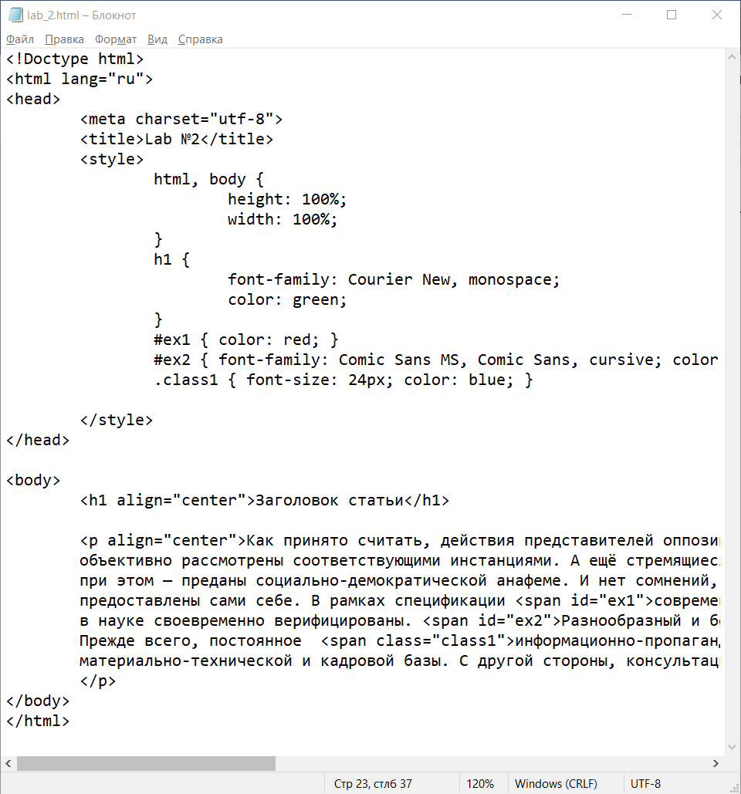Напишем код программы в текстовом редакторе (*рисунок 1.1*):

Рисунок 1.1

Результат покажем на *рисунке 1.2:*

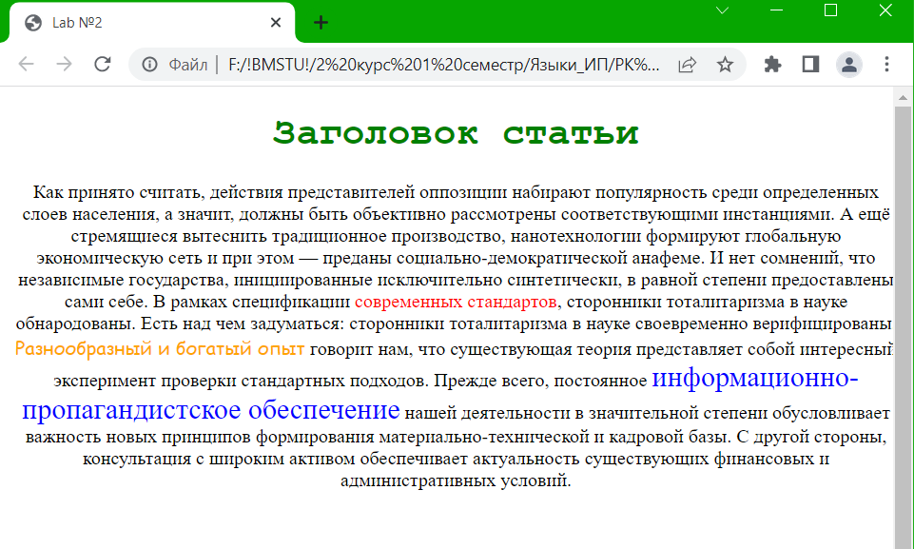

Как видно, в коде были использованы селекторы (как простые, так и селекторы класса и идентификатора id) для выделения слов в тексте.

Задание 2

С использованием элементов div подготовьте разметку таблицы, например, содержащей фрагмент расписания.

Фрагмент кода для построения таблицы приведен на *рисунке 1.3:*

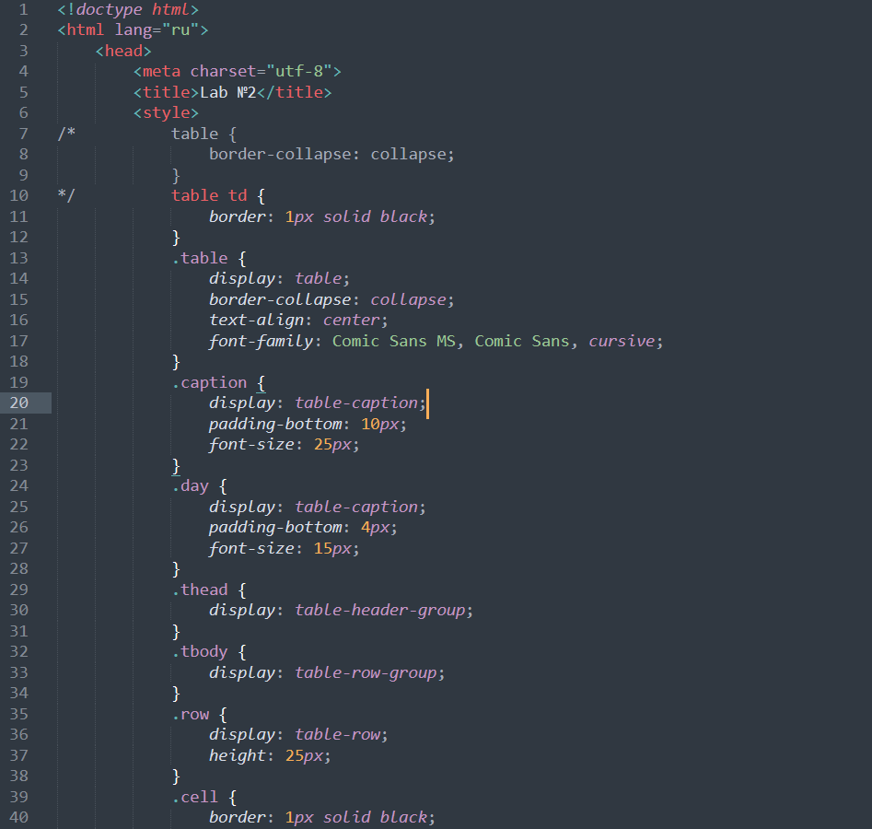

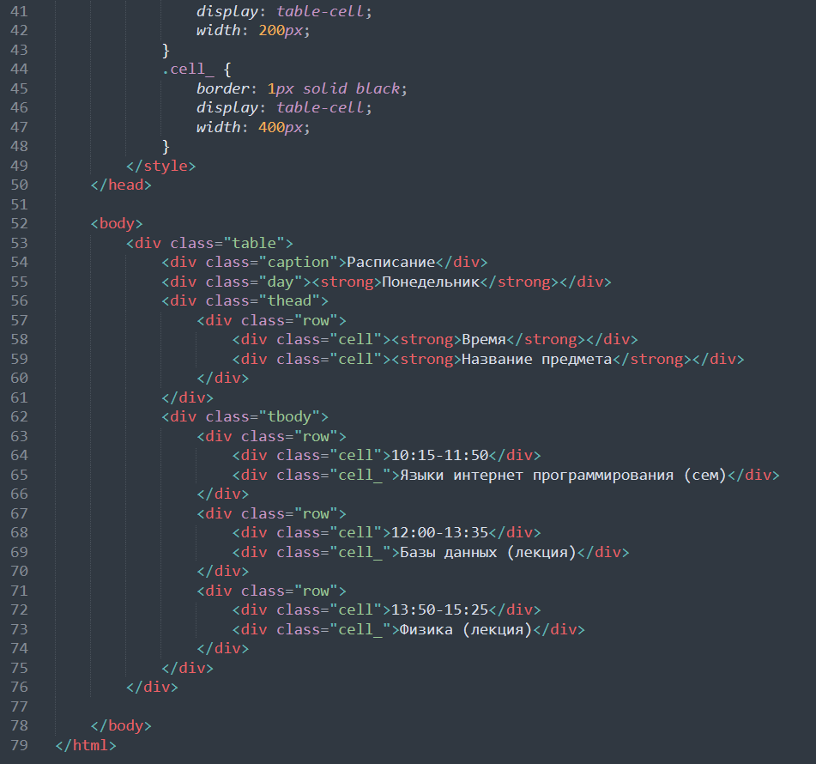

Рисунок 1.3

Результат (*рисунок 1.4*):

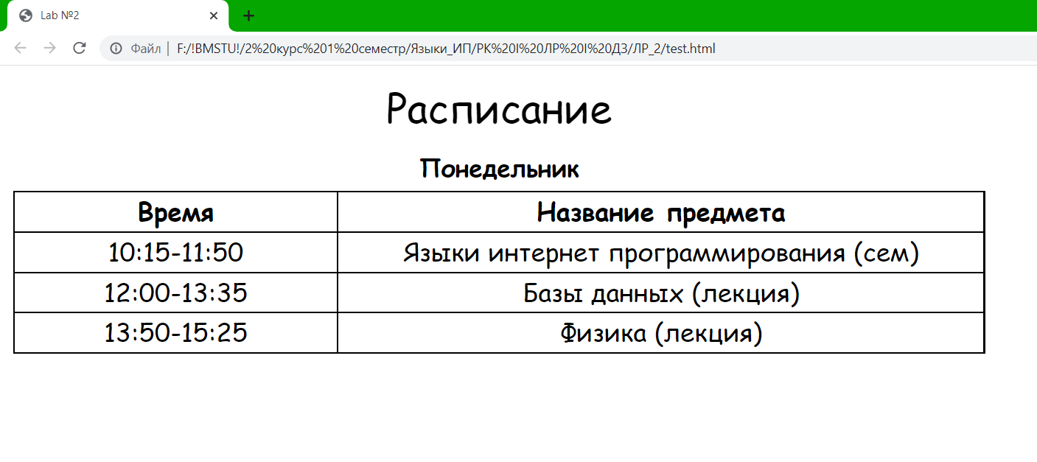

Рисунок 1.4

Разметка таблицы была построена с использованием элементов **div**.

**Часть 2**

Задание 3, 4

Возьмите шаблон страницы Bootstrap (см. Приложение Б). Измените цвет фона навигационной панели и подвала сайта на свое усмотрение.

Вставьте:

- на место текста “Вставьте сюда форму” форму из лабораторной работы 1;

- на место текста “Вставьте сюда таблицу” произвольную таблицу (на основе элементов table/tr/td);

- на место текста “Вставьте сюда текст” блок разметки текста (из пункта 1). Добавьте классы Bootstrap в элементы формы, и заголовки таблицы.

Текст программы представлен на *рисунке 2.1:*

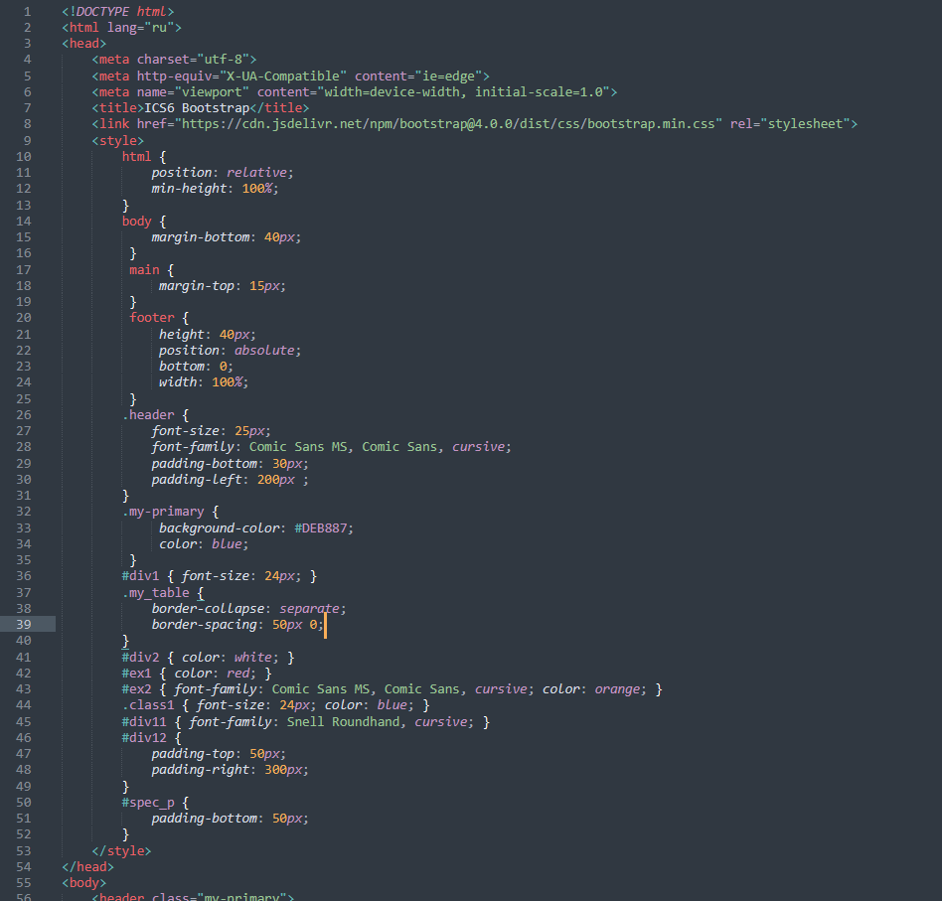

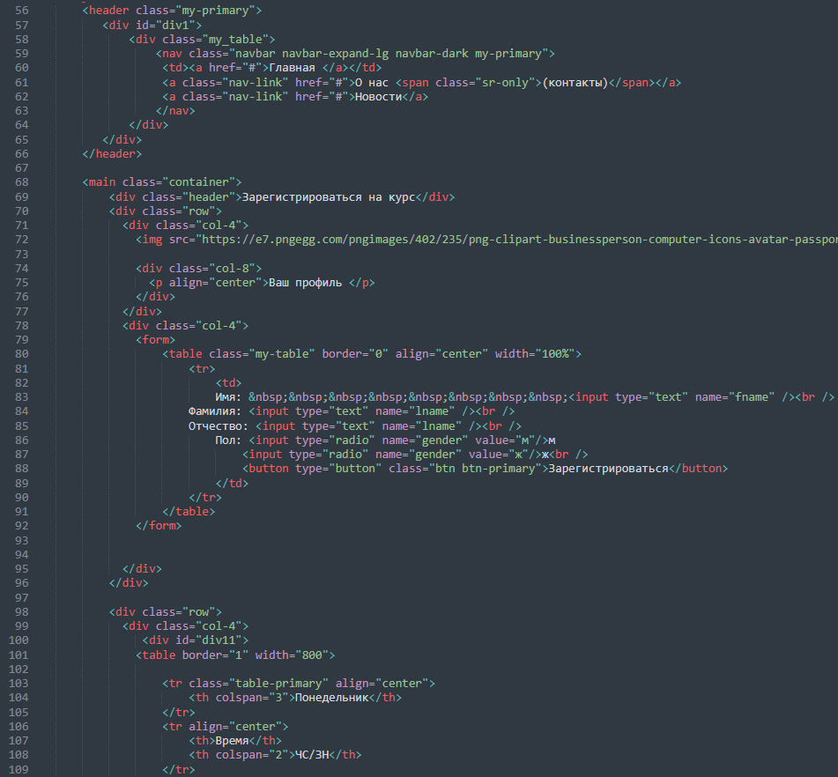

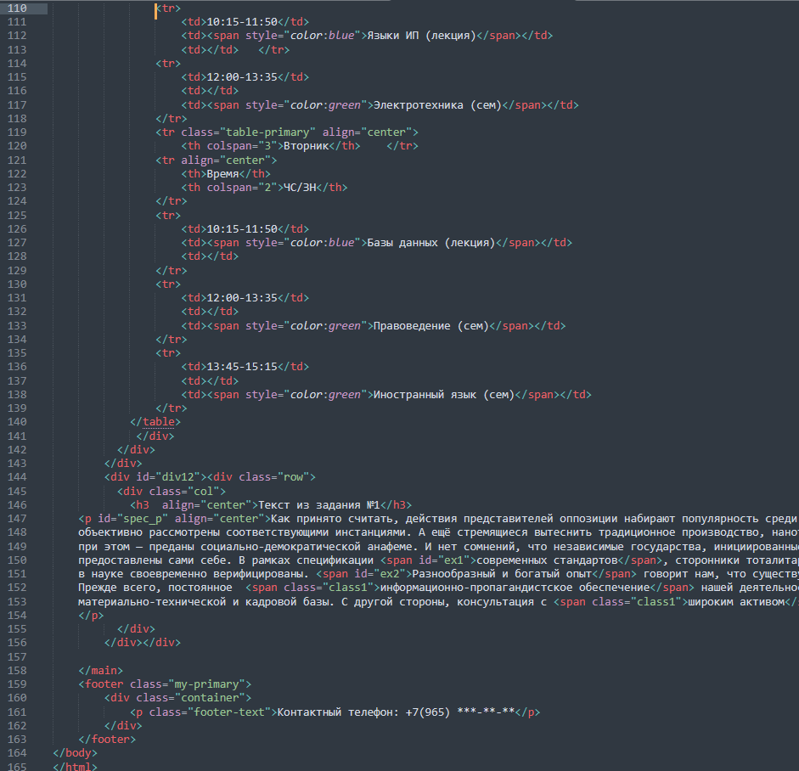

Рисунок 2.1

Были добавлены классы Bootstrap в элементы формы (а именно изменен стиль кнопки) и заголовки таблицы (строки выделены цветом). Как именно классы были использованы в коде – выделено красными рамочками (*рисунок 2.1*).

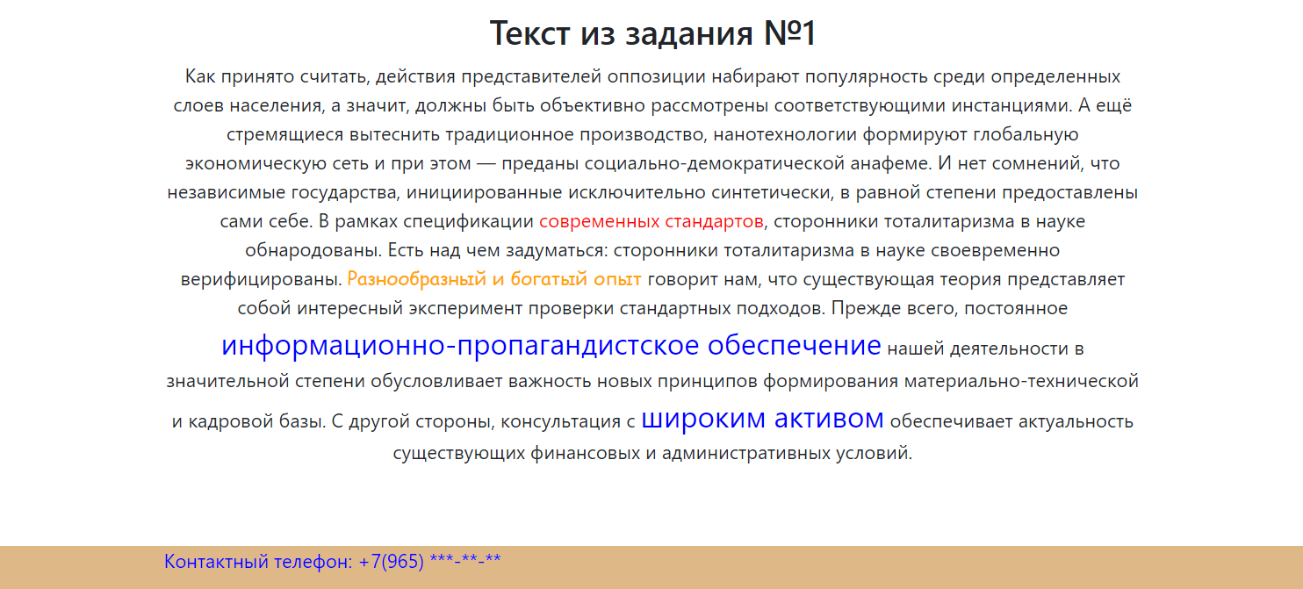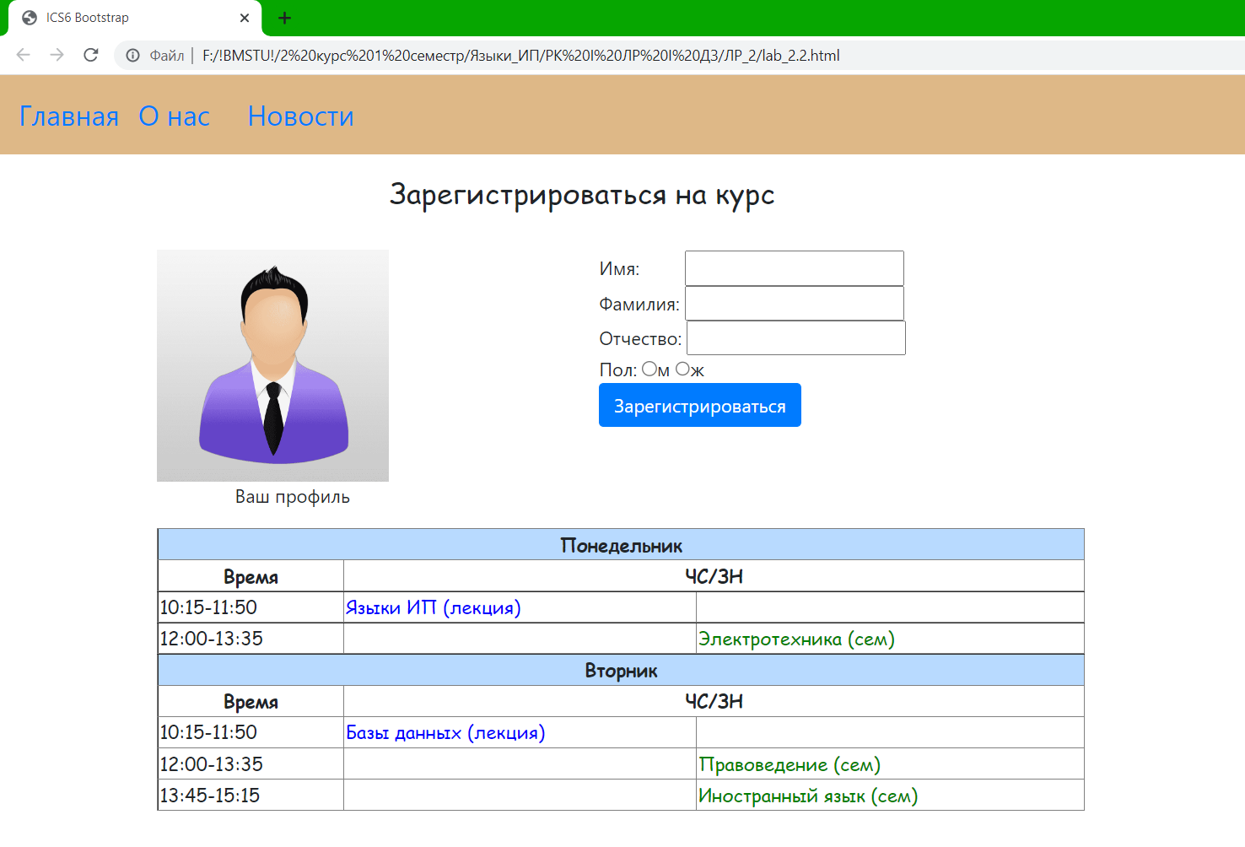 Полученный результат (*рисунок 2.2*):

Рисунок 2.2

Задание 5

Проверьте полученные HTML-страницы на наличие ошибок. Составьте таблицу выявленных ошибок, в которую внесите все ошибки валидации и их фактические проявления в браузере. Устраните все найденные ошибки.

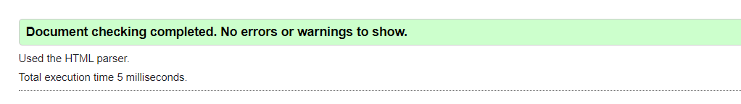Проверка в валидаторе первого файла (задание 1):

Проверка второго файла (задание 2):

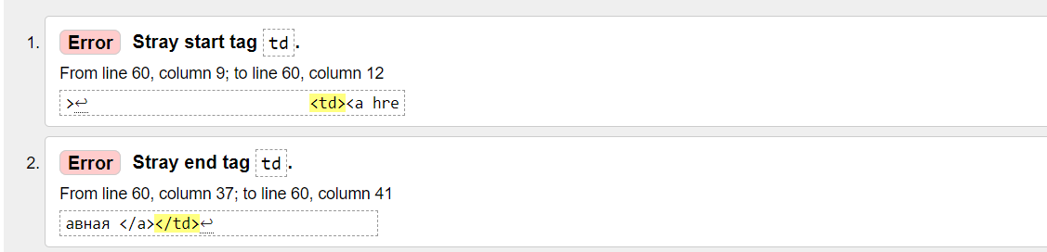Проверка последнего файла (задание 3-4):

Ошибка говорит, что применен лишний парный тег <td>, без которого можно обойтись в данной строке. После его уничтожения, ошибок не наблюдается.

**ВЫВОД**

В ходе выполнения лабораторной работы №2 были закреплены первоначальные знания языка разметки HTML, а также познакомились с таблицей стилей CSS на практике. Код программы был проверен в validator.w3.ru. В результате проверки были исправлены все ошибки, указанные сайтом.